附件4
阳高县城镇标定地价成果

一、标定地价内涵设定
（一）估价期日为2023年1月1日。
（二）权利特征设定为相对完整的土地权利价格，不考虑抵押权、地役权等他项权利的限制。
（三）价格类型为出让土地使用权价格。
（四）土地用途
商业用地、住宅用地、工业用地。
（五）设定开发程度
商业用地、住宅用地：“七通一平”（宗地红线外通上水、通下水、通电、通讯、通气、通热、通路，红线内场地平整）。
工业用地：“五通一平”（宗地红线外通上水、通下水、通电、通讯、通路，红线内场地平整）。
（六）设定土地使用年期
商业用地40年，住宅用地70年、工业用地50年。
（七）设定容积率为标准宗地的现状容积率。
（八）地价表达形式为平均楼面地价、地面地价。
二、标定地价成果
阳高县标定地价工作范围内共划分标定区域8个，其中商业用地标定区域2个、住宅用地标定区域5个、工业用地标定区域1个。具体布设情况如下：
表1商业用地标定区域面积统计表
编号 |  | 标定区域编号 | 标定区域名称 |  |  |  | 标定区域四至 | 基准地价级别 |  |  | 区域面积（平方公里）
1 |  | 140221S50001 | 佳家玛购物广场 |  |  |  | 北至后所街，南至暄阳街，西至众和路，东至阳和大道以西300米 | I级 |  |  | 2.27
2 |  | 140221S50002 | 中国移动阳高分公司 |  |  |  | 北至暄阳街，南至高柳街，西至云林路，东至阳和大道以西300米 | I级 |  |  | 1.39
合计 |  |  |  |  |  |  |  |  |  |  | 3.66
表2住宅用地标定区域面积统计表
编号 | 标定区域编号 |  | 标定区域名称 |  | 标定区域四至 |  |  |  | 基准地价级别 |  |  | 区域面积（平方公里）
1 | 140221Z70001 |  | 庚坊龙和苑 |  | 北至铁路线，南至后所街，西至云林路，东至黄水河 |  |  |  | II级 |  |  | 1.05
2 | 140221Z70002 |  | 煜龙和苑 |  | 北至兴隆街与光荣街交叉口往南200米，南至振华路，西至兴隆街，东至义和路 |  |  |  | II级 |  |  | 0.50
3 | 140221Z70003 |  | 煜龙嘉苑 |  | 北至辕门西街，南至振新路，西至义和路，东至云林路 |  |  |  | I级 |  |  | 1.15
4 | 140221Z70004 |  | 阳和首席东区 |  | 北至暄阳街，南至高柳街，西至云林路，东至阳和大道以西300米 |  |  |  | I级 |  |  | 1.39
5 | 140221Z70005 |  | 博景雅苑 |  | 北至高柳街，南至纬二路，西至御泉华府以西200米，东至经四路 |  |  |  | II级 |  |  | 1.33
合计 |  |  |  |  |  |  |  |  |  |  |  | 5.42
表3工业用地标定区域面积统计表
编号 | 标定区域编号 |  |  | 标定区域名称 |  | 标定区域四至 |  |  |  | 基准地价级别 |  |  | 区域面积（平方公里）
1 | 140221G60001 |  |  | 山西农资集团农产品有限公司 |  | 北至高柳街以北470米，南至高柳街，西至万达线，东至山西农资集团农产品有限公司东侧 |  |  |  | II级 |  |  | 0.23
合计 |  |  |  |  |  |  |  |  |  |  |  |  | 0.23
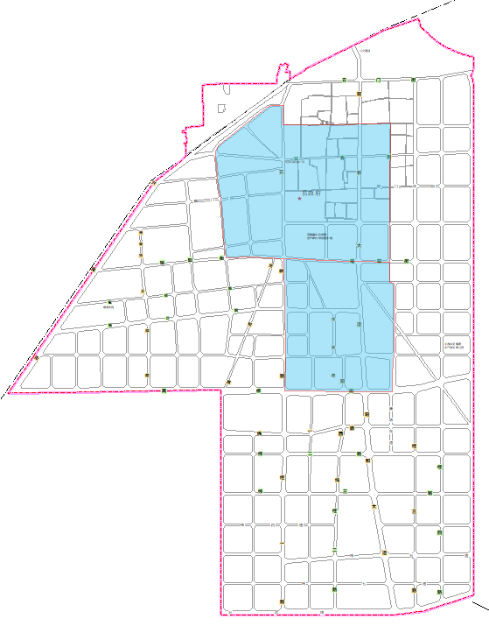
图4标定地价公示范围示意图（商业）
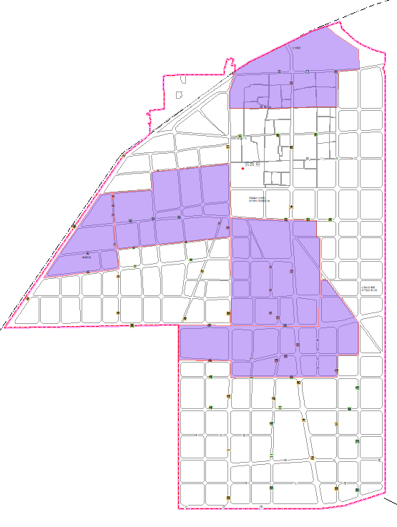
图4标定地价公示范围示意图（住宅）
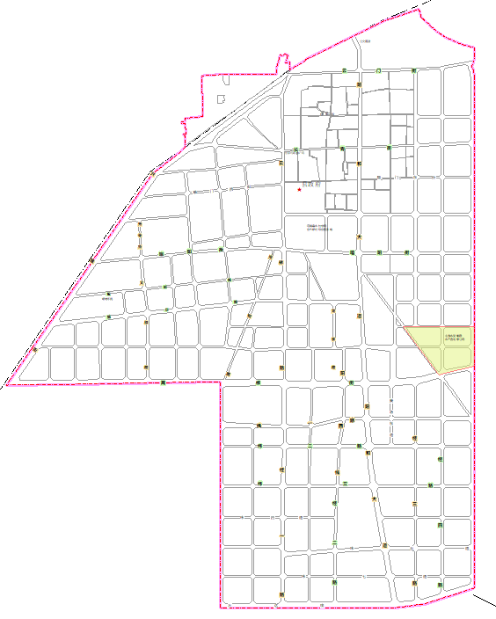
图4标定地价公示范围示意图（工业）

